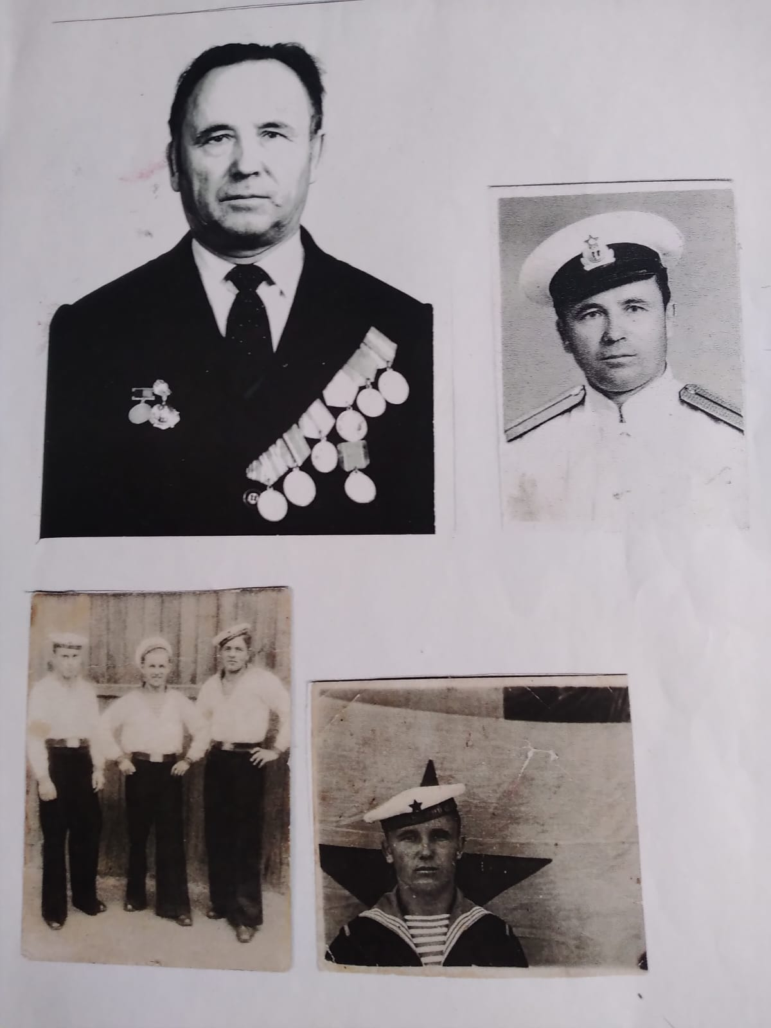
Память сильнее времени: мои любимые родные

Я помню – я горжусь!

Тимофеев Серафим Кузьмич родился 26 ноября 1927 года. Когда началась Великая Отечественная война, он был еще ребенком. Его отец, мой дед, ушел на фронт и погиб под Сталинградом в 1943 году. Мой отец очень переживал эту утрату и хотел пойти на фронт, но его не брали из-за возраста.
Позже он обратился в военкомат и указал, что родился в 1926 году. На фронт его не отправили, а направили учиться в военное училище.
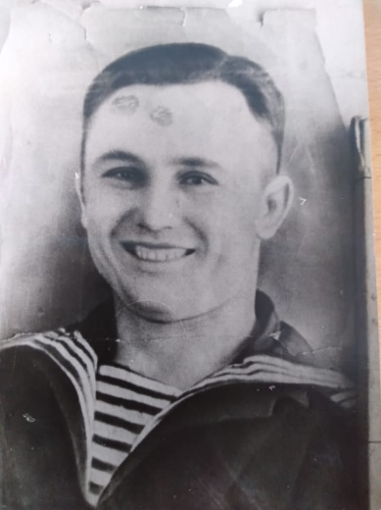
После окончания училища был направлен служить на Тихоокеанский флот. Во время службы получил контузию и находился в госпитале. Затем продолжал службу до 1950 года.
После демобилизации приехал в Комсомольск-на-Амуре, где работал на судостроительном заводе: сначала слесарем, затем начальником конструкторского бюро. Проработал на заводе до 1995 года.
Я горжусь своим отцом и всегда его помню.

